北京市结核病耐药性监测试点工作方案

结核病仍然是危害人民健康和公共卫生安全的重大传染病，结核病耐药性监测是结核病防治工作的重要内容。通过耐药性监测掌握本市结核病耐药情况以及耐药结核病的流行趋势，为优化结核病防治策略提供科学依据，推进首都科学精准防控结核病。

一、目的

（一）掌握本市结核病耐药情况及变化趋势
通过连续监测肺结核患者对不同药物及药物组合的耐药情况，掌握并跟踪本市肺结核患者对抗结核药物的耐药性基本情况及变化趋势。

（二）为结核病合理治疗提供可靠依据
利用微孔板法连续对全市肺结核患者分离培养阳性菌株进行针对18种抗结核药物多个药物浓度的表型药敏检测，为临床制定科学合理抗结核化疗方案提供可靠依据。

二、试点范围
首批试点工作在门头沟区、怀柔区、密云区和解放军总医院第八医学中心、北京胸科医院、市疾控中心开展，并根据试点工作进展逐步扩大。

三、监测对象和内容

（一）监测对象
本市所有可获得结核分枝杆菌分离培养阳性菌株(初诊和随访)和耐药相关信息采集表的肺结核患者。

（二）监测内容
1.抗结核药物耐药情况监测。对送检菌株进行分枝杆菌菌群鉴定，对结核分枝杆菌进行18种抗结核药物不同浓度表型药敏检测。
表1 抗结核药物种类及耐药临界浓度
序号 | 抗结核药物 |  | 临界药物浓度(μg/ml)
序号 | 中文名称 | 英文名称(缩写) | 临界浓度
1 | 阿米卡星 | Amikacin (AMK/AK) | 1.0
2 | 贝达喹啉 | Bedaquiline (BDQ) | 0.25
3 | 卷曲霉素 | Capreomycin (CAP/CPM) | 2.0
4 | 氯法齐明 | Clofazimine (CFZ/CLO) | 0.5
5 | 德拉马尼 | Delamanid (DLM) | 0.06
6 | 乙胺丁醇 | Ethambutol (EMB/E) | 4.0
7 | 异烟肼 | Isoniazid (INH/I) | 0.25
8 | 卡那霉素 | kanamycin( KAN/K) | 4.0
9 | 左氧氟沙星 | Levofloxacin (LFX) | 2.0
10 | 利奈唑胺 | Linezolid (LZD) | 1.0
11 | 莫西沙星 | Moxifloxacin (MFX) | 0.5
12 | 氧氟沙星 | Ofloxacin (OFX) | 2.0
13 | 对氨基水杨酸 | Aminosalicylic acid(PAS) | 2.0
14 | 丙硫异烟胺 | Protionamide (PTO/TH) | 2.5
15 | 吡嗪酰胺 | Pyrazinamide (PZA) | 100.0
16 | 利福平 | Rifampicin (RFP/R) | 1.0
17 | 利福布丁 | Rifabutfin (RBU) | 0.5
18 | 链霉素 | streptomycin( SM/S) | 2.0
2.调查菌株对应肺结核患者的抗结核治疗史、结核病密切接触史等流行病学信息。
3.必要时对耐药菌株进行基因分型、全基因组测序，结合流行病学资料分析耐药结核病的传播情况。

四、监测方法及程序

结核病耐药性监测实施路径见附件1。

（一）患者问卷调查及菌株收集
1.针对在本区定点医疗机构就诊的患者
区定点医疗机构门诊医师按规范要求对初诊患者开展“三涂两培加XPERT”检测。在确定肺结核诊断后采集患者抗结核治疗史和结核病密切接触史，完成《结核病耐药性监测信息表》（附件2）。
区定点医疗机构结核病实验室按临床医师申请完成结核病病原学检查，填写《分枝杆菌菌株交接单》（附件3），及时将分离培养阳性的分枝杆菌菌株连同《结核病耐药性监测信息表》《分枝杆菌菌株交接单》送交市疾控中心结核病实验室进行耐药检测。菌株的保存、运送按照《结核病实验室检验规程》中有关要求执行。原则上每周一次，以保证菌落新鲜。对XPERT检测利福平耐药患者的阳性菌株要即时运送，以保证患者尽快得到合理治疗。
2.针对在本区登记管理但在其他定点医疗机构收治的患者
区结核病防治机构每月梳理本区登记管理但在其他定点医疗机构收治的培养阳性肺结核患者信息,联系患者采集耐药监测相关信息，填写《结核病耐药性监测信息表》。市疾控中心联系该定点医疗机构疾控处或相关职能科室，确定培养阳性患者菌株数量及其他基本信息,定点医疗机构填写《分枝杆菌菌株交接单》。市疾控中心结核病实验室与有关单位协调菌株交接事宜。区结防机构定期将《结核病耐药性监测信息表》送交给市疾控中心结核病实验室。
3.《结核病耐药性监测信息表》采集注意事项
采取面对面询问方式，按照耐药监测信息表上的问题详细询问，逐项确认后填写。信息表的填写应准确、完整，不能有遗漏项目。区结核病防治机构应安排专门人员通过面访、电话、家访、查阅相关医疗记录等方式，对纳入病例的信息进行抽样复核，重点核对结核病史、抗结核治疗史及接触史。

（二）药物敏感性试验
市疾控中心结核病实验室对送交菌株进行菌群初步鉴定以及抗结核药物表型药物敏感性试验。菌种鉴定按照《结核病实验室检验规程》中，“分枝杆菌菌种鉴定标准化操作程序”有关章节执行。必要时，对部分耐药结核分枝杆菌进行基因型及全基因组分析。

五、耐药监测结果的反馈及应用

（一）药敏结果反馈
市疾控中心结核病实验室及时完成菌株耐药性检测，并在获得药敏结果2个工作日内，将药敏结果反馈至区结核病实验室。区结核病实验室根据菌株及患者来源分别反馈区结核病门诊或区结防机构。如果菌株为超过四周的非新鲜菌株，则需传代培养，反馈药敏结果的时间另计。

（二）监测数据应用
市疾控中心组织区结防及定点医疗机构定期总结耐药监测结果对指导抗结核治疗的作用。市疾控中心结核病实验室定期总结分析耐药监测数据，掌握追踪本市及各区结核病耐药性频谱及变化，对优化全市结核病防控策略提出建议。

六、质量控制
市疾控中心定期对区级结核病防治机构和区级结核病定点医疗机构开展技术指导，重点为肺结核患者纳入耐药监测情况、结核病诊疗质量、病原学检查质量、耐药监测相关信息采集质量、菌株采集、保存及移交等。市疾控中心结核病实验室开展微孔板法药敏检测质量控制，确保检测结果准确。
区结核病防治机构、定点医疗机构、结核病实验室应遵循相应工作规范和操作手册，加强内部各环节的质量控制，确保入选病例的菌株质量及耐药监测质量。

七、职责分工
（一）市卫生健康委
负责试点工作总体部署，建立组织协调机制，定期组织开展试点工作督导，对试点工作进行全面总结。

（二）市疾控中心
负责本专项监测任务的组织实施及管理，包括制定实施方案、申请专项经费，组织人员培训和现场实施，对全市送检的结核菌株进行微孔板法耐药检测，开展耐药监测业务指导和质量控制，定期分析总结监测数据，为优化全市结核病防控策略提出建议。

（三）第八医学中心、市胸科医院
按规定做好本单位收治各区肺结核患者培养阳性菌株的保留、梳理工作，积极配合市疾控中心完成菌株交接工作。
（四）区卫生健康委
结合实际制定区级工作方案，明确责任和任务，认真抓好落实，组织协调辖区结防机构、定点医疗机构开展试点工作。

（五）区结核病防治机构
牵头落实辖区结核病耐药监测任务；指导及协助区结核病定点医疗机构开展结核病耐药监测工作；组织落实针对在本区登记管理但在其他定点医疗机构收治肺结核患者的耐药监测工作；协助反馈耐药监测结果。

（六）区结核病定点医疗机构
开展针对本机构诊断肺结核患者的耐药监测相关工作，并根据耐药检测结果优化抗结核治疗方案；结核病实验室按照相应规程完成结核病病原学检查和菌株交接工作。

附件1 结核病耐药性监测实施路径图
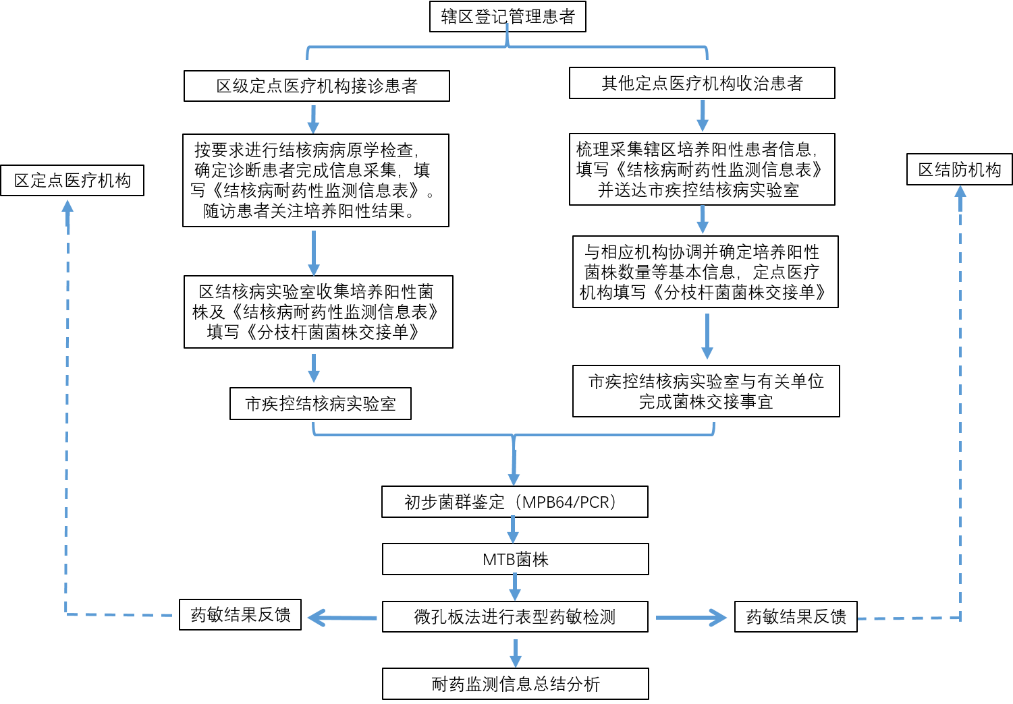

附件2 结核病耐药性监测信息表
姓名： ； 性别： 男 女 身份证号： ； 联系电话： ； 现住址：
管理机构： ； 治疗机构： ；结核病患者登记号： ； 登记日期： 年 月 日
1 治疗史：医生询问或核查医疗/结核病管理记录，患者曾因结核病而被登记治疗过： 无 有（如有，请填下列项目）
治疗史 | 治疗起止时间 | 治疗单位 | 诊断 | 痰菌情况 | 服用药物 | 中断  治疗天数 | 中断原因 | 治疗结局 | 备注
治疗史 | 治疗起止时间 | 治疗单位 | 1肺结核  2胸膜炎  3肺外结核 | 1阴性  2涂片+  3培养+  4XPERT+  5其他 | 1未进行治疗  2利福平 3异烟肼  4利福喷丁 5乙胺丁醇  6吡嗪酰胺 7氟喹诺酮类  8链霉素 9对氨基水杨酸  10卡那霉素 11卷曲霉素  12其他 | 中断  治疗天数 | 1不良反应医嘱停药  2症状好转自行停药  3其他 | 1治愈  2完成疗程  3丢失  4失败  5不良反应  6诊断变更  7拒绝治疗 | 备注
第一次
第二次
第三次
注: 以上表格内有标注1 2 3 的请在相对应的表格内直接写序号，如没有标注数字的,请在相应表格内直接填写对应的内容。
2 接触史：（如果有接触过指示病例，请填写回答以下问题）
指示病例 | 接触起止时间 | 累计接触时间 | 接触频率 | 每次接触时长 | 接触方式 | 备注
1家庭成员  2同学/老师  3同事  4朋友  5其他 | 接触起止时间 | 累计接触时间 | 1每月20-30次  2每月10-20次  3每月1-10次  4偶尔  5其他 | 每次接触时长 | 1同住  2同办公室/教室  3近距离反复接触  4其他接触 | 备注
 | 年 月 | 月 |  | 小时
填表人员： 复核人员：
“结核病耐药性监测信息表”填写说明
1.结核病患者登记号：登记号用6位数表示，前2位是年号，后4位代表患者登记序号，登记号同“结核病患者登记本”。
2.到调查时为止是否因结核病接受过抗结核药物治疗（不包括单纯中药治疗）。
3.氟喹喏酮类即第三代氟喹喏酮类抗菌药物，主要包括莫西沙星、氧氟沙星、左氧氟沙星等，如用过其中任何一种即为使用过氟喹喏酮类药物。
4.停药是指停用目前治疗方案中所有的抗结核药物。

附件3 分枝杆菌菌株交接单

菌株分离培养单位： 区 ； 送样单位：

姓名： 性别： 年龄： 岁；登记管理号：
1.治疗情况：  □ 初治 □ 复治  □ 初诊 □ 随访 (月)  2.标本情况：  标本编号： 标本性状  标本收集日期： 年 月 日  标本抗酸染色结果：□阴性 □阳性  分枝杆菌分离培养结果：□阳性 | 4.药敏检测申请：  □ 分子耐药检测（INH/ RFP/ FQs）  □ 表型药敏（微孔板法）  □ 菌群初步鉴定（PCR/MPB64）  □ 其他
菌落出现日期： 年 月 日( 天)  3.XPERT结果： □阴性 □阳性  阳性结果Rif：□敏感 □耐药 | 菌株交接日期： 年 月 日  送样人： 接收人：

第一联：市疾控结核病实验室留存
第二联：送样单位留存

